〇〇地区防災計画（案）

令和〇年〇月
〇〇自主防災会

１ 基本方針
災害が発生した直後は、交通網の寸断・火災の同時多発などにより消防や警察などの防災機関が十分に対応できない可能性があります。そのようなとき、力を発揮するのが「地域ぐるみの協力体制」です。
「東日本大震災」や「長野県白馬村での地震」の際、被災者の救出に当たって活躍したのは地域の住民等であり、災害時においては、「自助」「公助」とともに、地域における自主防災組織、ボランティア、企業などが、ともに支え助け合う「共助」が重要です。
私たちの地区では、「自分たちの地域は自分たちで守る」という心構えで、地区のみんなで助け合いながら、災害に強いまちづくりを進めます。
この取組を計画的に推進するため、地区住民を主体とした防災組織を構築し、この行動の規範としての「○○地区防災計画」を定め、平常時から備えの充実を図るとともに、災害時における「自助」「共助」を着実に実行するため、この計画に基づく施策・事業などに取り組み、地区防災力を高めていきます。
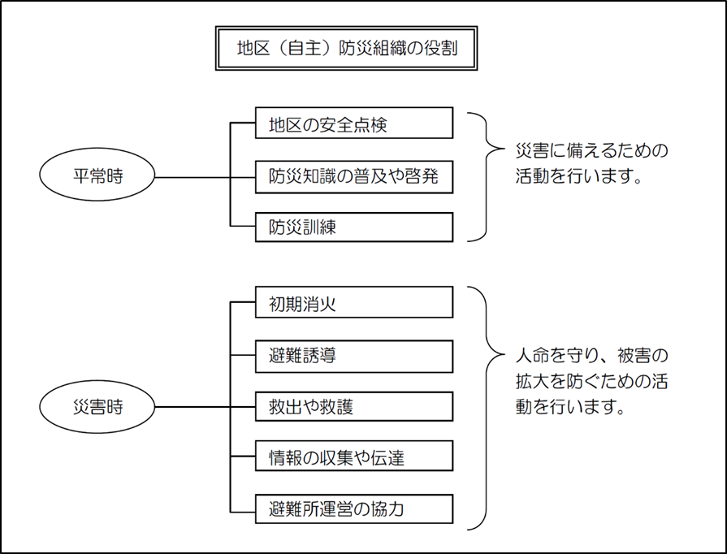

２ 計画の対象地区と策定主体
（１）計画対象地区
「○○地区防災計画」は次表の地区を対象として定めます。
○○町 | ◆◆１丁目 〇〇番地～△△番地
〇〇町 | ××２丁目 〇〇番地～◆◆番地
若しくは
〇〇地区 | ▲組

（地区の範囲がわかるような表現を使用してください。）
「〇〇地区防災計画」を対象した地域の名称を入れてください。（枠は一列になっても3列になっても大丈夫です。）

（２）計画策定主体
団体名称 | 所 在 | 世帯数等
〇〇自主防災会 | 身延町〇〇

３ 地区の特性と予想される災害
（１）地区の特性
ア 道 路
国道は５２号及び３００号があり、それから分かれて県道〇〇や▲▲農道及び◆◆林道が各地区を走っている。県道〇〇線は、降水量（継続雨量××ｍｍ以上）により通行止めとなる。
〇〇道は、△から×をつなぐ生活道路であるが、途中△△トンネルがあるため、土砂災害の影響を受ける可能性が高い。
□□道は、森林部を通過しているため、台風などの強風があった場合に倒木により道路が通行できなくなる可能性がある。
△△道は、勾配が急なため、大雨や大雪等の影響を受ける。
イ 平 地
富士川沿いの平地は、町の全体に占める割合は少なく、富士川の増水により浸水予想地域となっている。特に、〇〇地区は、そのほとんどが５ｍの浸水予想地域である。
〇〇地区は、緩やかな斜面にあり、平地は家がある部分に集約している。
ウ 山間（丘陵）部
各集落の一部が山間部に位置している。特に、〇〇地区は、孤立する可能性が高い。
〇〇地区の山間部は、しっかりと植林された森林地域であり、大規模な土石流以外の危険性が低い地域である。
エ 河 川
身延町のほぼ中央を南北に富士川が流れ、その支流が各地区を流れている。また、富士川沿いは、急峻な丘陵地系のため、富士川と合流する〇〇川は、合流地点で河川が氾濫する可能性がある。
〇〇川は、富士川の支流の××川に流れる（又はその上流）ため、△川との合流地点は、一部水害の可能性がある（高い又は低い）。
各地区の道路・平地・山間（丘陵）部・河川についてその地域の小さい道路や河川のことを書いてください。（ないものについては記載不要・削除可能です。）

（２）予想される災害
ア 南海トラフを震源とする巨大地震の可能性
南海トラフを震源とする巨大地震により、町内は震度６強若しくは６弱と激しい揺れが予想されている。このため、地震による家屋の倒壊、液状化現象や土砂崩れ等による道路の寸断、停電や断水等ライフライン確保の困難が予想される。
特に、〇〇付近は、耐震補強が未実施の住宅が多く、倒壊の可能性が高い。（特に以下は、一例）
イ 河川の氾濫の可能性
身延町内を南北に走る富士川は、広く県内を流れる笛吹川と釜無川が合流し、最も河川の幅が狭まる地域であるため、富士川の増水による浸水地域が広く予想されている。
また、町内を流れ富士川に流れ込む狭小河川も多く、特に平地付近では富士川に流れきれない水により、水害の可能性が高い。
特に△△川は、川幅が狭く、大雨の場合に川があふれ道路に川水があふれることがしばしば確認されている。（特に以下は、一例）
ウ 土石流等の可能性
身延町の各地域は、急峻な斜面が多く、ほぼ全域に土砂災害の危険個所が存在している。特に〇〇（地名など）は、発生の可能性が高い。
（特に以下は、一例）
エ 富士山火山の可能性
富士山火山の噴火による直接的な影響は一部本栖湖付近に限られているものの、火山灰の降灰は身延町全域に及ぶ可能性が高い。
各地区で懸案事項などあれば追加してください。

４ 活動内容
（１）平常時の取組
いざというときに地区の力が発揮できるよう、地区のみんなで協力して防災活動に取り組みます。
ア 防災知識の普及・啓発
防災対策では、地区住民の一人ひとりが防災に関心を持ち、準備することが重要です。地区住民への防災知識の普及や啓発活動を行います。
イ 地区の安全点検
防災の基本は、自分たちの住むまちを知ることです。地区の危険な場所や防災上問題のある場所などハザードマップ等を活用して確認し、改善のための働きかけなどを行います。
ウ 防災資機材の整備
防災資機材は、災害発生時に役立ちます。地区にある防災倉庫を確認し、不足する防災資機材を整備し、日頃の点検や使い方を確認します。
エ 防災訓練
防災訓練は、いざというとき、あわてず、的確に対応するための欠かせない活動です。毎年８月下旬から９月上旬に予定している身延町地域防災訓練への参加を地区住民に積極的に呼びかけて、訓練を行います。また、必要に応じて、その他の防災訓練を行います。
（２）災害時の取組
災害時は、負傷者の発生や火災など様々な事態が発生する可能性があります。 公共機関とも連携しながら、みんなで力を合わせて被害の軽減に向けて活動します。
ア 情報の収集・伝達
防災無線や公共機関などから正しい情報を収集し、地区住民に伝達します。また、地区の被災状況や火災発生状況などを取りまとめ、防災機関へ報告します。
イ 救出・救助活動
自分自身がケガをしないよう注意しながら、みんなで協力して負傷者や家屋の下敷きになった人の救出・救助活動を行います。

各地区で懸案事項などあれば追加してください。

ウ 初期消火活動
消防車が到着するまでの間、火災の延焼拡大を防ぐための初期消火活動を行います。
エ 医療救護活動
医師の手当てが受けられるまでの間、負傷者の応急手当をして、救護所へ搬送します。
オ 避難誘導
地区住民を〇〇（避難地の名前）避難地など安全な場所などへ誘導します。
カ 給食・給水活動
地区で必要な物資を把握し、公共機関とも連携しながら、必要に応じて炊き出しなどの給食・給水活動を行います。
（３）要配慮者（避難行動要支援者）等への支援
災害時に大きな被害を受けやすいのは、高齢者や障害者、子どもなど、人の助けを必要とする人（要配慮者（避難行動要支援者））です。こうした要配慮者（避難行動要支援者）を災害から守るため、みんなで協力しながら支援を行っていきます。この取り組みを着実に進めるため、個別計画を定めることが重要です。
ア 要配慮者（避難行動要支援者）の身になって、防災環境の点検・改善を行う。
目や耳の不自由な人にも、警報や避難情報がきちんと伝えられるか、避難経路等に障害物や危険な場所はないかなどを点検し、改善に努めます。
イ 避難するときは、しっかり誘導する。
隣近所の助け合いが重要です。一人の要配慮者（避難行動要支援者）に複数の避難支援者を決めておきます。
ウ 困ったときこそ温かい気持ちで接する。
非常時こそ、不安な状況に置かれている人にやさしく接する必要があります。困っている人や要配慮者（避難行動要支援者）には、思いやりの心を持って接します。
エ 日頃から積極的にコミュニケーションを図る。
いざというときに円滑に支援ができるよう、日頃から積極的に要配慮者（避難行動要支援者）とのコミュニケーションを図ります。
各地区で懸案事項などあれば追加してください。

５ 地区の防災対策（具体的な対策）
各地区で必要な事項を記入してください。
（１）防災体制
組織名称等 | 地区の状況
〇〇自主防災会 | 世帯数：  人 口： |  | 事業所数：  従業員数：
１ 組織の体制 | 役 員 |  |  | 電話番号
１ 組織の体制 | 会長 |  |  | ℡
１ 組織の体制 | 副会長 |  |  | ℡
１ 組織の体制 | 〇〇部長 |  |  | ℡
１ 組織の体制 | 〇〇部長 |  |  | ℡
１ 組織の体制 | 〇〇部長 |  |  | ℡
１ 組織の体制 | 〇〇部長 |  |  | ℡
２ 避難場所等 | 施設名 | 電話番号 |  | 管理者
２ 避難場所等 | 〇〇集会所 | ℡ |  | 氏名：  ℡
２ 避難場所等 | ▲▲小学校体育館 | ℡ |  | 氏名：  ℡
２ 避難場所等 | ××会館 | ℡ |  | 氏名：  ℡
避難経路 | 防災マップの通り
３ 緊急時の連絡先 | 連絡先 |  |  | 電話番号
３ 緊急時の連絡先 | 身延町役場 |  |  | ℡：0556-42-2111
３ 緊急時の連絡先 | 南部警察署 |  |  | ℡：0556-64-0110
３ 緊急時の連絡先 | 峡南広域行政組合消防本部 |  |  | ℡：055-272-1919
３ 緊急時の連絡先 | 中部消防署 |  |  | ℡：0556-62-5119
３ 緊急時の連絡先 | 峡南医療センター富士川病院 |  |  | ℡：0556-22-3135
３ 緊急時の連絡先 | 身延町早川町組合立飯富病院 |  |  | ℡：0556-42-2322
３ 緊急時の連絡先 | 東京電力パワーグリッド(株)山梨総支社 |  |  | ℡：055-215-511  0120-995-007
３ 緊急時の連絡先 | NTT東日本(株)山梨支店 |  |  | ℡：055-237-0554
４ その他特記事項

（２）活動体制
班 名 | 担当者 | 平常時の役割 | 災害時の役割
総務班  （本部） | 〇〇〇〇 | 全体調整  関係機関との事前調整 | 全体調整  関係機関との調整  被害・避難状況の全体把握
情報班 | 〇〇〇〇 | 啓発・広報 | 公共機関等からの情報収集・伝達
消火班 | 〇〇〇〇 | 器具の整備・点検 | 消火器・バケツリレーなどによる初期消火
救出・救護班 | 〇〇〇〇 | 資器材・器具の整備・点検 | 負傷者の救出・応急手当・救護所等への搬送
避難誘導班 | 〇〇〇〇 | 避難経路の点検 | 住民の避難誘導
給食・給水班 | 〇〇〇〇 | 器具の整備・点検 | 炊き出し等の給食・給水活動
福祉班 | 〇〇〇〇 | 要配慮者（避難行動要支援者）の支援体制の整備 | 要配慮者（避難行動要支援者）への支援

各地区で必要な班等取捨選択してください。

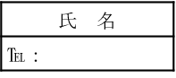
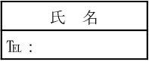
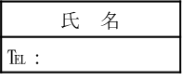
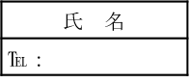
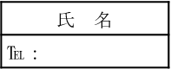
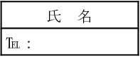
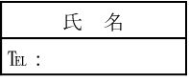
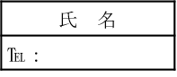
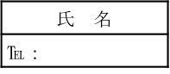
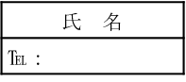
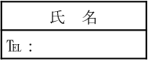
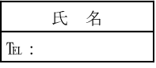
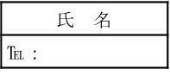
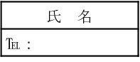
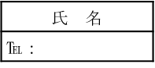
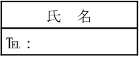
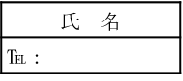
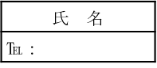
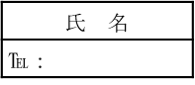
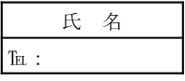
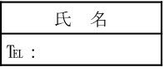
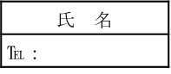
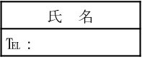
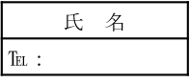
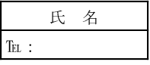
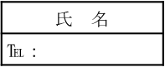
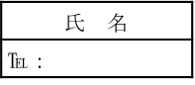
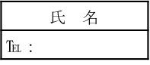
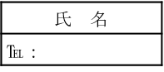
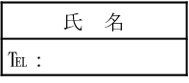
（３）地区の連絡網
情報班

消火班

救出・救護班

総務班（本部）

避難誘導班

給食・給水班

福祉班

（５）防災資機材等
ア 保有防災資機材
名 称 | 物資名 | 数 量 | 備 考
○○防災倉庫 | ヘルメット | 〇個
○○防災倉庫 | メガホン | 〇個
○○防災倉庫 | 投光器 | ２個セット
○○防災倉庫 | 発電機 | ２台 | ３ＫＷと１ＫＷ
○○防災倉庫 | 段ボールベッド | １０台
△△水防倉庫 | 土のう | ５００枚
△△水防倉庫 | しゃべる | ３０本
△△水防倉庫 | バケツ | ２０個
△△水防倉庫 | ロープ（トラ） | ２０巻
各地区で近くの倉庫内を確認して品名や数量を記入してください。

資機材については、例えば、情報収集・伝達のためメガホンを使用したり、夜間の救助活動のために投光器を使用したりするので、どこに何があるのかを確認することが必要です。
水防倉庫についても同様に、近いところを確認しましょう。特に土のうなどは、土砂災害や増水などに活躍するものです。
資機材については、例えば、情報収集・伝達のためメガホンを使用したり、夜間の救助活動のために投光器を使用したりするので、どこに何があるのかを確認することが必要です。
水防倉庫についても同様に、近いところを確認しましょう。特に土のうなどは、土砂災害や増水などに活躍するものです。

（６）地域版防災マップ
町の「ハザードマップ」などを参考に地区で作成してください。
（記載する情報の例）
・避難場所 ・要配慮者（避難行動要支援者）世帯
・避難経路 ・消防署、警察署
・防災器具庫（消火栓、防火水槽） ・危険な場所（狭い道、河川、崖地など）
〇〇地区防災マップ

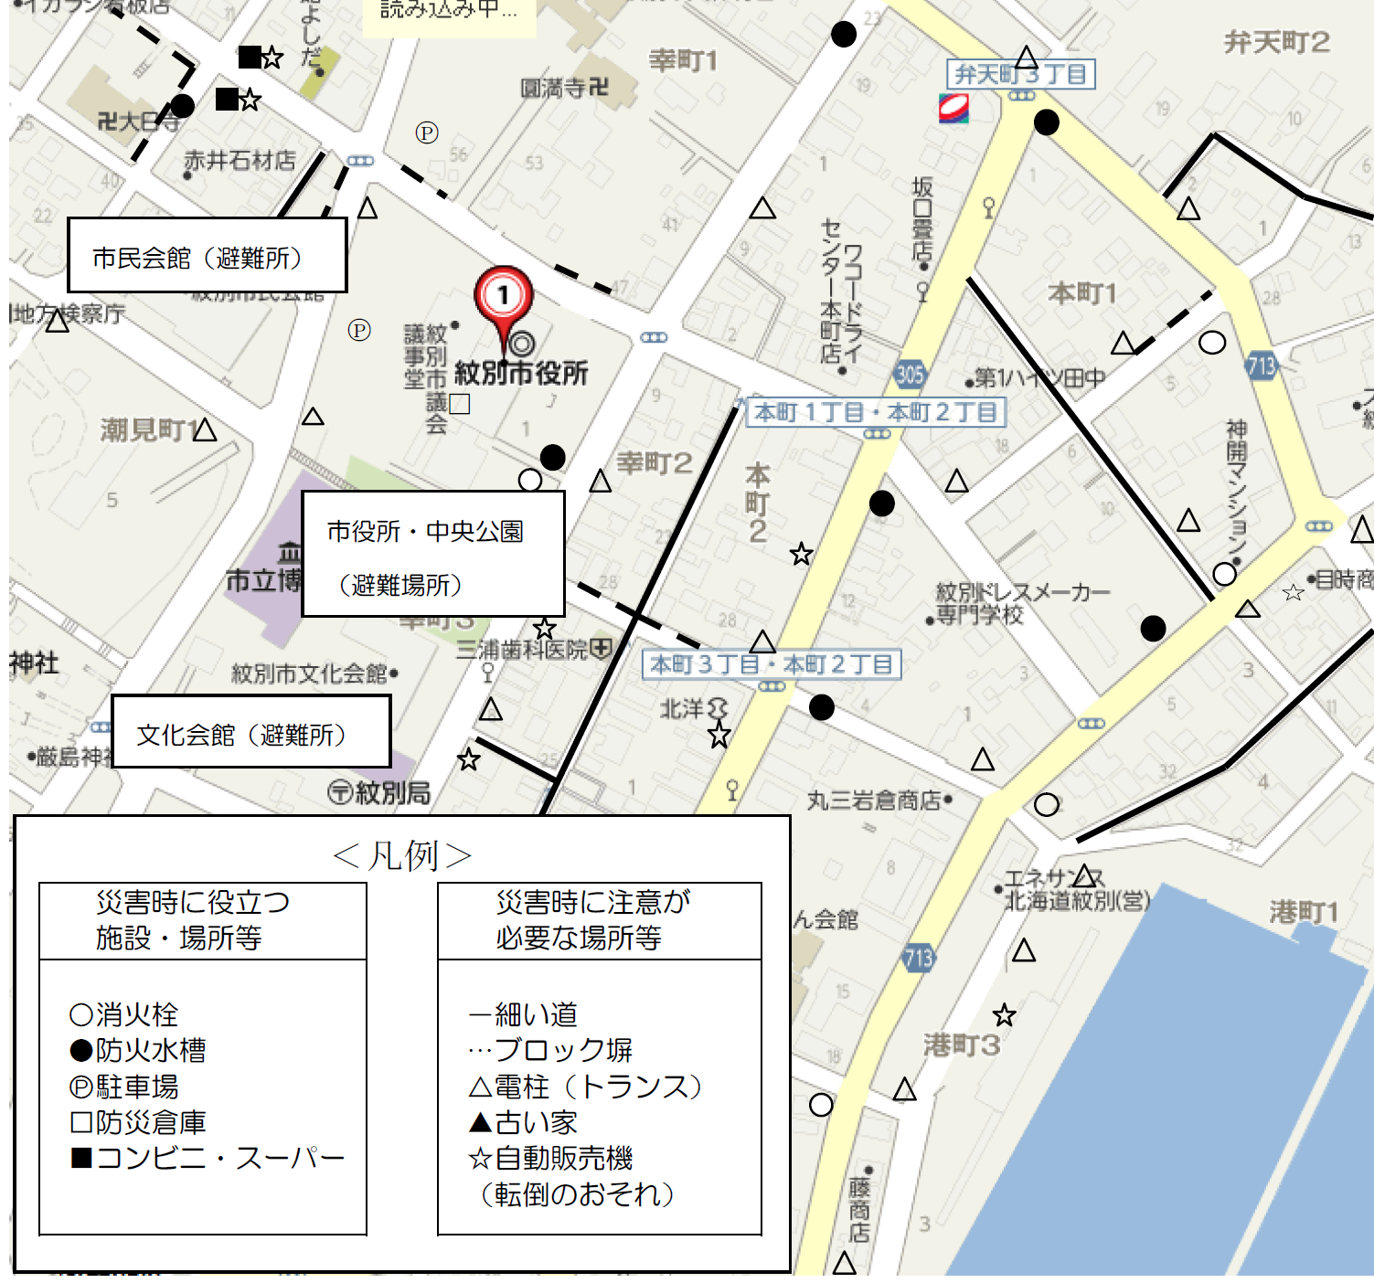

このように地図のデータを張り付けなくてもよいです。市販の地図を活用して、主要な地点や施設、避難経路等必要なものを書き足して使いやすいものを皆さんで作ってください。

（７）地区防災訓練の実施
災害発生時に、地区住民が「地区防災計画」に沿って適切な行動ができるよう、市や消防署等とも連携しながら、次の訓練を中心とした地区防災訓練を毎年度実施します。
ア 避難訓練（要配慮者（避難行動要支援者）の支援を含む）
イ 情報収集・伝達訓練
ウ 応急訓練
エ 給食・給水訓練
オ 啓発活動
訓練の実施後は、訓練結果を検証し次回訓練に反映するなど、定期的に活動内容を見直し、必要があれば「地区防災計画」の見直しを行います。

（８）資機材、器具等の点検
活動体制の各班を中心に、資機材、器具等の点検を定期的に実施します。
班 名 | 担当者  （団体名等） | 内 容 | 時 期
消火班 | ○○○○ | 消火器具の点検（整備） | 地区防災訓練前
救出・救護班 | ○○○○ | 防災資機材・救出用器具の点検（整備） | 地区防災訓練前
避難誘導班 | ○○○○ | 避難経路の点検（整備） | 毎年〇月
給食・給水班 | ○○○○ | 給食・給水器具の点検 | 地区防災訓練前

一例として記載していますので、必要があれば加筆・削除してください。

（９）要配慮者（避難行動要支援者）への支援体制の整備
活動体制の福祉班を中心に、要配慮者（避難行動要支援者）の支援体制を整備します。
班 名 | 担当者  （団体名等） | 内 容 | 時期（目標）
福祉班 | ○○○○ | 支援体制・方針の検討・整理 | 令和〇年度まで
福祉班 | ○○○○ | 対象者の把握（町から提供） | 令和〇年度まで
福祉班 | ○○○○ | 個別計画の作成完了 | 令和〇年度まで
福祉班 | ○○○○ | 定期的な個別計画の見直し | 毎年度

一例として記載していますので、必要があれば加筆・削除してください。

